Emmanuel Buenrostro Briseño 7F

22300891

**Polinomios**

**Input1:**

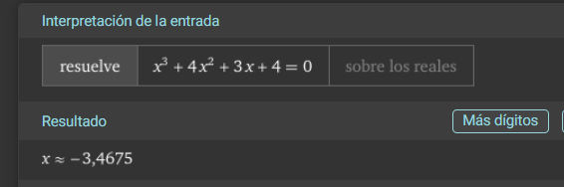

**Output1:**

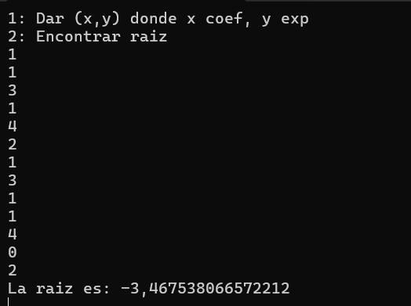

**Input2:**

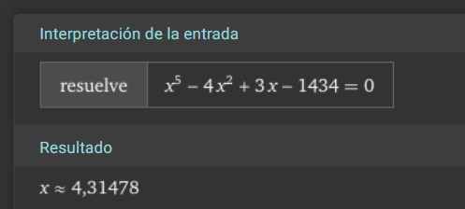

**Output2:**

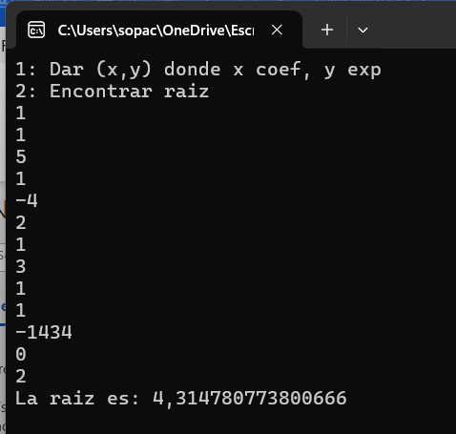

**Input3:**

